**PLAN DE CLASE/NOTA TÉCNICA**

**NIVEL: PRIMARIA**

**MARTES 07 MARZO**

**1.- NOMBRE DEL PROFESOR: Ana Lilia Hernández Sánchez GRADO: 3° GRUPO: “A”**

**2.- ASIGNATURA: LECTURA**

**3.- TRIMESTRE: 2°**

**4.- SEMANA: Semana del 06 al 10 de marzo 2023**

**5.- TIEMPO: 20 minutos**

**6.- TEMA: LECTURA “EL COMAL Y LA OLLA”**

**7.- PROPÓSITOS: Que los alumnos lean y comprendan narraciones de diversos géneros**

**8.- COMPETENCIA: Lectura de narraciones de diversos subgéneros**

**9.- APRENDIZAJE ESPERADO: Lee y escucha la lectura de textos narrativos sencillos**

**10.- CONTENIDOS: Lectura de comprensión**

**11.- RECURSOS:** Nota técnica con imágenes y explicación

**12.- MATERIALES:** cuaderno, lápices y colores, plataforma

**13.- IMPLEMENTACIÓN DE ACCIONES DEL P.E.M.C** Lograr que el 90% de los alumnos adquieran habilidades de comprensión, retención y fluidez de la lectura al término del trimestre.

**14.- INICIO:**

Daremos inicio con la lectura entre todos.

* **Actividad rompe hielo: Comenzamos con la lectura uno por uno**
* **Preguntas introductorias: ¿Qué entendieron de los que acabamos de leer?**

**15.- DESARROLLO:**

**EL COMAL Y LA OLLA**

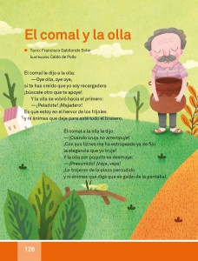

* **Lectura uno por uno páginas 126 y 127 libro LECTURAS SEP**

**16.- CIERRE:**

**Actividad y Tipo de organización: Individual ( x ) Equipo ( ) Grupal ( )**

**\*Después de realizar la lectura de tu libro SEP, busca en tu diccionario el significado de las siguientes palabras y escríbelas en tu cuaderno.**

* **Olla**
* **Comal**
* **Brasero**
* **Bulla**
* **Tepalcates**
* **quelites**

**17.- EVALUACIÓN: Autoevaluación ( ) Coevaluación ( ) Heteroevaluación ( x )**

Se evaluará la actividad realizada en cuaderno y la participación durante la clase con el objetivo identificar si existen dudas sobre la lectura analizada.

* **ACTITUDINAL:** Cumple con su asistencia y participación
* **CONCEPTUAL:** Completa sus actividades en tiempo y forma
* **PROCEDIMENTAL:** Maneja la comprensión lectora

**18.- TAREA:**

**\*Sin tarea**

**PLAN DE CLASE/NOTA TÉCNICA**

**NIVEL: PRIMARIA**

**MARTES 07 MARZO**

**1.- NOMBRE DEL PROFESOR: Ana Lilia Hernández Sánchez GRADO: 3° GRUPO: “A”**

**2.- ASIGNATURA: ESPAÑOL**

**3.- TRIMESTRE: 2°**

**4.- SEMANA: Semana del 06 al 10 de marzo 2023**

**5.- TIEMPO: 50 minutos.**

**6.- TEMA: LAS SECCIONES DEL PERIÓDICO**

**7.- PROPÓSITOS: Explorar en periódicos e identificar algunas de las secciones que lo integran.**

**8.- COMPETENCIA: Participación social**

**9.- APRENDIZAJE ESPERADO: Explora las secciones del periódico y elige, entre la información dada por los textos periodísticos, una noticia relevante.**

**10.- CONTENIDOS: Análisis de medios de comunicación**

**11.- RECURSOS:** Nota técnica con imágenes y explicación

**12.- MATERIALES:**  libro, lápices y colores, plataforma

**13.- IMPLEMENTACIÓN DE ACCIONES DEL P.E.M.C** Lograr que el 90% de los alumnos adquieran habilidades de comprensión, retención y fluidez de la lectura al término del trimestre.

**14.- INICIO:**

Comenzaremos con una breve lluvia de ideas sobre los periódicos y las secciones que lo componen.

* **Actividad rompe hielo: Lluvia de ideas sobre los periódicos**
* **Preguntas introductorias: ¿Por qué creen que los periódicos están divididos por secciones?**

**15.- DESARROLLO:**

**LAS SECCIONES DEL PERIÓDICO**

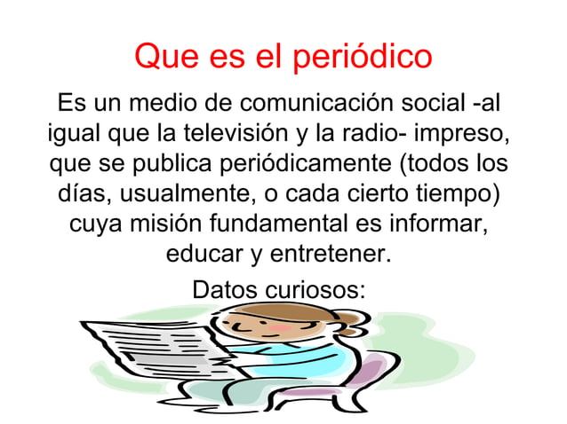

**Los periódicos se estructuran en secciones temáticas: nacional, internacional, cultural, economía, deportes, clasificados, entre otras.**

**En diferentes secciones aparecen textos periodísticos, como la nota informativa, el reportaje o la entrevista.**

**16.- CIERRE:**

**Actividad y Tipo de organización: Individual ( x ) Equipo ( ) Grupal ( )**

**\*Contesta páginas 108 y 109 de tu libro español SM y ficha 22**

**17.- EVALUACIÓN: Autoevaluación ( ) Coevaluación ( x ) Heteroevaluación ( )**

Se evaluará la actividad realizada en cuaderno, libro y la participación durante la clase con el objetivo identificar si existen dudas sobre el tema visto.

* **ACTITUDINAL:** Cumple con su asistencia y participación
* **CONCEPTUAL:** Completa sus actividades en tiempo y forma
* **PROCEDIMENTAL:** Identifica las secciones de un periódico y la importancia de analizar la información.

**18.- TAREA:**

**\*Sin tarea**

**PLAN DE CLASE/NOTA TÉCNICA**

**NIVEL: PRIMARIA**

**MARTES 07 MARZO**

**1.- NOMBRE DEL PROFESOR: Ana Lilia Hernández Sánchez GRADO: 3° GRUPO: “A”**

**2.- ASIGNATURA: MATEMÁTICAS**

**3.- TRIMESTRE: 2°**

**4.- SEMANA: Semana del 06 al 10 de marzo 2023**

**5.- TIEMPO: 70 minutos**

**6.- TEMA: EQUIVALENCIA DE FRACCIONES**

**7.- PROPÓSITOS: Representar de diferentes maneras fracciones con denominador dos, cuatro y ocho.**

**8.- COMPETENCIA: Número, álgebra y variación**

**9.- APRENDIZAJE ESPERADO: Resuelve problemas de suma y resta con fracciones del mismo denominador (medios, cuartos y octavos)**

**10.- CONTENIDOS: Equivalencia de fracciones**

**11.- RECURSOS:** Nota técnica con imágenes y explicación

**12.- MATERIALES:** cuaderno, libro, lápices y colores, plataforma

**13.- IMPLEMENTACIÓN DE ACCIONES DEL P.E.M.C.**Llegar a un 90% de aprovechamiento en las matemáticas, cálculo mental, lectura, comprensión.

**14.- INICIO:**

Comenzaremos recordando qué es una fracción y cómo podemos representar en una figura geométrica.

* **Actividad rompe hielo: Ejemplos de fracciones en el pizarrón**
* **Preguntas introductorias: ¿Qué observaron al momento de dividir las figuras de diferentes formas?**

**15.- DESARROLLO:**

**EQUIVALENCIA DE FRACCIONES**

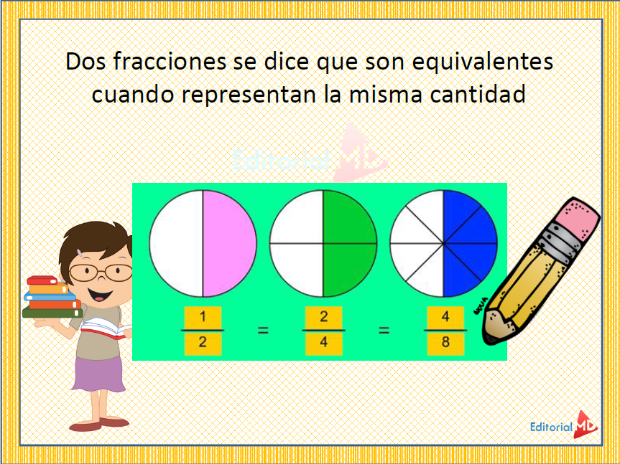

**16.- CIERRE:**

**Actividad y Tipo de organización: Individual (X) Equipo ( ) Grupal ( )**

**\*Realiza el apunte sobre la equivalencia de fracciones**

**\*Contesta páginas 108 y 109 libro matemáticas SM**

**17.- EVALUACIÓN: Autoevaluación ( ) Coevaluación ( X ) Heteroevaluación ( )**

Se evaluará la actividad realizada en cuaderno y libro, así como la participación durante la clase con el objetivo identificar los problemas que existan sobre el tema.

* **ACTITUDINAL:** Cumple con su asistencia y participación
* **CONCEPTUAL:** Completa sus actividades en tiempo y forma
* **PROCEDIMENTAL:** Compara de manera correcta fracciones para identificar su equivalencia

**18.- TAREA:**

**\*Sin tarea**